Wizyta klas czwartych w papugarni.
5 marca 2016r. uczniowie klas czwartych uczestniczyli w zajęciach w papugarni w Łodzi. Podczas zajęć poznali zwyczaje papug, sposoby odżywiania, miejsce występowania. Mieli również okazję bezpośredniego kontaktu z tymi pięknymi ptakami, mogli dotknąć je, a nawet karmić z ręki.
Nimfa  Występowanie: Australia  Wygląd:  - Rozmiary:30-33cm  - Młode: Woskówka sina lub różowa, krótszy ogon, mniej barwny czubek.  - Płeć: Samica ma szarawe zabarwienie części twarzowej i pstrokaty ogon.  - Ubarwienie: Są nimfy całe białe, całe szare i pstrokate, szaro-białe  Ciekawostki: Czubek Nimfy może powiedzieć wiele o jej samopoczuciu.  Gdy papuga jest zadowolona, trzyma czubek położony a jedynie koniec jest uniesiony.  Zdenerwowany lub zainteresowany ptak podnosi czubek prosto do góry i koniuszki piór leżą trochę do przodu, a wystraszony kładzie i syczy by odstraszyć przeciwnika, jest gotowy by walczyć, lub odlecieć, w zależności od sytuacji. | 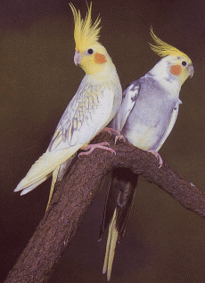
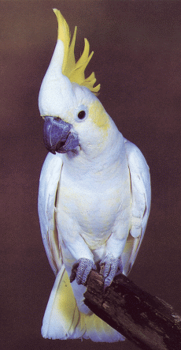 | Kakadu  Występowanie: Celebes i przyległe wyspy  Wygląd:  - Rozmiary: 30-32cm  - Młode: Rozpoznawane po ciemnoszarym kolorze tęczówki.  - Płeć: Dorosłe samce mają czarne tęczówki.  - Ubarwienie: Białe o żółtych licach i czubach, zależnie od gatunku czub może być biały, a kolor ptaka różowo fioletowy.
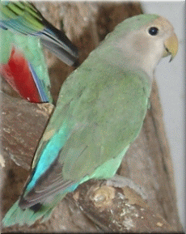 | Nierozłączka  Występowanie Afryka  Wygląd:  - Rozmiary: 15-16cm  - Młode: Bledsze upierzenie i czarny ogon.  - Płeć: Nie ma widocznych różnic  - Ubarwienie: Zielony grzbiet, głowa i skrzydła, czoło i lica różowe, pióra ogona niebieskie. Istnieje wiele sztucznie wyhodowanych odmian barwnych.

